Thai SOLT I

Module 5 Lesson 3

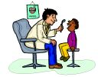

Medical Symptoms
Medical Symptoms Thai SOLT I
Objectives Module 5 Lesson 3

At the end of the lesson, the students will be able to give information concerning medical symptoms. Under this Terminal Learning Objective, the students will be able to:

1. Describe symptoms. This task will include:
- Ask/respond about personal comfort and discomfort
- Ask/respond about one's health and well-being
- Express concern and worry about the sickness
- Ask/respond about fever, disease, operations, and medical treatment
- Talk about the health problems and describe symptoms
Medical Symptoms Thai SOLT I
Introduction Module 5 Lesson 3

Symptoms

รู้สึกยังไงบ้าง

  ผมปวดหัว (ศีรษะ) | 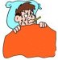  ผมเป็นไข้ | 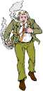  ผมไอ
  ดิฉันเจ็บคอ |   ผมมีบาดแผล | 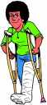  ผมขาหัก
  ผมปวดหลัง |   ผมรู้สึกหนาวสั่น |   ข้อเท้าแพลง
  ดิฉันปวดท้อง |   ผมเวียนหัว (ศีรษะ) | 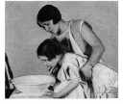  อาเจียร
  ผมปวดฟัน |   มีเลือดออก |   ผมปวด (เจ็บ) หู

ท้องเสีย/ท้องร่วง I have diarrhea
ปวด/เจ็บ/เสียด/ตะคริว I have cramps
มีบาดแผล I have a cut
ท้องผูก I am constipated
มีน้ำมูก I have a runny nose
หายใจไม่ปกติ I am having breathing problems
เป็นผด/ ผื่น/ สิว I have a rash/pimples
Medical Symptoms Thai SOLT I
Introduction Module 5 Lesson 3

Tip of the Day

In the event of illness, doctors at private clinics and private hospitals will usually see patients on very short notice.

Exercise 1
What symptoms are you likely to suffer from in each of the following situations:

1. You ate spoiled food.
2. You have a cold.
3. You cut yourself.

Peter is not feeling well.

Somsak: เป็นยังไงบ้างปีเตอร์ ดูท่าทางไม่ค่อยสบาย
Peter: ครับ ผมรู้สึกแย่จริงๆ
Somsak: มีอาการยังไงบ้าง
Peter: ปวดหัว ตัวร้อน และก็ไอด้วย
Somsak: คงไม่เป็นอะไรมากนะ เดี๋ยวผมจะให้เบอร์โทรฯไปนัดหมอ

True or false?

1. Peter feels good. T / F
2. Peter has a fever. T / F
3. Peter does not have a headache. T / F
4. Peter does not cough. T / F
5. Somsak will give him a doctor’s number. T / F
Medical Symptoms Thai SOLT I

Introduction Module 5 Lesson 3

Exercise 2
What happened to the following people?

 |  | 
1 | 2 | 3

Exercise 3 (Group Work)
Read the dialogue once and summarize it in English. Write out your summary and discuss them in your group.

A: สวัสดีค่ะ บริษัทไทยอิเล็กทรอนิคส์ค่ะ
B: สวัสดีครับคุณกระแต ผมสมศักดิ์นะครับ เจ้านายอยู่ไหม
A: ตอนนี้กำลังเข้าประชุมค่ะ มีอะไรด่วนหรือเปล่าคะ
B: เช้านี้ลูกชายผมมีไข้ และท้องเดิน ผมจะพาไปหาหมอก่อน
A: ตอนนี้อหิวาต์กำลังระบาดเสียด้วย รีบพาแกไปหาหมอเถอะค่ะ
B: ช่วยบอกเจ้านายว่าผมจะเข้าช่วงบ่ายนะครับ
A: ค่ะ หวังว่าคงไม่เป็นอะไรมาก ขอให้แกหายเร็วๆนะคะ
B: ขอบคุณครับ

________________________________________________________________________________________________________________________________________________________________________________________________________________________________________________________________________________________________________________________________________________________________________________________________________________________________________________________________________________________________________________________________________________________________________
Medical Symptoms Thai SOLT I

Introduction Module 5 Lesson 3

Tip of the Day

Do you know that a fever is more severe and more dangerous to the elderly and children because the regulator that regulates and controls the organism is likely to be weak when one is old or too young?

Exercise 4 (Pair Work)
Take turns and ask each other what is wrong with you. Take turns telling and asking your partner about your problems. Point to the area you are talking about. Name at least three problems. Once you are done, switch roles.

Exercise 5
Assume a role a of a hotel receptionist. Some guests have come down with various minor ailments. You are the only one that speaks Thai and you accompany them to the clinic. Can you explain what is wrong with each of them?

- Peter has a sore throat.
- Susan has been bitten by a dog.
- Linda has a stomachache and diarrhea.
- Elizabeth has a cold.

Exercise 6 (Pair Work)
Take the role of a doctor and a patient and act out a dialogue.

Tip of the Day

After childbirth, most women go through the traditional treatment called อยู่ไฟ (to lie by a fireplace) believing that the heat would help speeding the recovery of the womb.

Medical Symptoms Thai SOLT I
Grammar Notes Module 5 Lesson 3

Describing your symtoms: เป็นอะไร What’s the matter?

Pattern A: Describing where it hurts
(subject) + ปวด + body part + มาก

ผมปวดหัว My head hurts.

ผมเจ็บที่นี่ It hurts here.

ผมปวดขาข้างขวา My right leg hurts.

Pattern B: Another way to describe where it hurts

body part + (person) + เจ็บ + มาก

ปวด

บวม

ขาผมเจ็บมาก My leg hurts a lot.
ฟันซี่นี้ของผมปวดมาก This tooth hurts a lot.

มือซ้ายผมบวมและปวดมาก My left hand swells and it hurts.

Identifying an illness

Pattern C: คุณ + เป็น + illness

คุณเป็นหวัด You have a cold.

คุณเป็นไข้ You have afever.
คุณเป็นไข้หวัดใหญ่ You have a flu.
คุณเป็นมาเลเรีย You have malaria.

รู้สึก

ผมรู้สึกไม่สบาย I feel sick.
... รู้สึก(ครั่นเนื้อ) ครั่นตัว To feel hot and cold, are the first symptoms of a fever.

เป็น

ผมเป็นหวัด I’ve got a cold.

... เป็นไข้ ... a fever.

... เป็นผด ... a prickly heat.

(ขา) เป็นแผล (legs) to be wounded

ปวด

ผมปวดหัว I’ve a headache.

... ปวดท้อง ... a stomachache.

... ปวดฟัน ... a toothache.

... ปวดหู ... an earache.
Medical Symptoms Thai SOLT I
Grammar Notes Module 5 Lesson 3

เจ็บ

...เจ็บคอ ... a sore throat.
...เจ็บตา ... a sore eye.
...เจ็บหน้าอก ... a chest pain.

...เจ็บท้อง ... to be in labor.

ถูก

ผมถูกแดดเผา I’ve a sunburn.

... ถูกยุงกัด ... been bitten by a mosquito.

... ถูกหมากัด ... been bitten by a dog.

... ถูกงูกัด ... been bitten by a snake.

อักเสบ
แผลอักเสบ (a wound) to be infected, inflamed

คออักเสบ infected throat

Other expressions

ผมไอ I’ve a cough.

... ท้องเสีย ... a diarrhea.

... อาเจียร I’ve been vomiting.
... ผมนอนไม่หลับ I can’t sleep.
... หกล้ม I fell.
... เวียนหัว I’m dizzy.

ไม่ต้องกังวล Don’t worry.
ไม่เป็นอะไรมาก It’s not serious.
Medical Symptoms Thai SOLT I
Vocabulary Module 5 Lesson 3

เกิดขึ้น | to happen, to take place
ขัดยอก/เคล็ด/แพลง | sprain
เจ็บ/ป่วย | to be sick
เจ็บคอ | to have a sore throat
เชื้อไวรัส | virus
เป็นแผล | to be wounded
เป็นผด/ผื่น | to have rashes
เพียงพอ | adequate
เลือดออก | to bleed
เวียนหัว(ศีรษะ) | to be dizzy
เหลว | to be liquid
แน่น | tight
แบคทีเรีย | bacteria
แย่ | to be in bad shape, serious
โรคระบาด | epidemic
โรควิตกกังวลกับสุขภาพ | hypochondriac
ไข้หวัดใหญ่ | flu
ได้รับบาดเจ็บ | injured
ไม่เป็นอะไรมาก | It’s not serious
ไม่ต้องกังวล | Don’t worry
ไม่มีเสียง/เสียงหาย | lost one’s voice
ไอ | to cough
การรักษาโรค | treatment
กินไม่ได้ | lost one’s appetite
ข้อเท้าแพลง | to sprain one’s ankle
ขาดน้ำ | lack of water
ขาหัก | to break one’s leg
คนไข้ | patient (noun)
คลื่นไส้ | nausea
ความปวด | pain
คัน | itchy
ตกค้าง | to remain
ถ่ายอุจจาระ | bowel movement
ถูกต้อง | to be right
ทรมาน | to suffer
ท้องเสีย/ท้องร่วง | to have diarrhea
ท้องผูก | to be constipated
ทิ้ง | to throw
ทุกหนทุกแห่ง | everywhere
นอนไม่หลับ | to be unable to sleep
น้ำย่อย | gastric juice
Medical Symptoms Thai SOLT I
Vocabulary Module 5 Lesson 3

บวม | to swell
บาดแผล | wound, cut
ปวด/เจ็บหู | to have a earache
ปวด/เสียด/ตะคริว | to have cramps
ปวดท้อง | to have a stomachache
ปวดฟัน | to have a toothache
ปวดหลัง | to have a backache
ปวดหัว(ศีรษะ) | to have a headache
ผู้ป่วย | patient (noun)
พยาธิ | parasitic worm
พยายาม | to try
พักผ่อน | to rest
พัน/ผูก | to attach, to tie up
ฟกช้ำ | to bruise
มีไข้ | to have a fever
มีน้ำมูก | to have a runny nose
ระงับ | to stop, suppress
ระบาด | to spread
รู้สึกดีขึ้น | to feel better
รู้สึกยังไงบ้าง/เป็นยังไงบ้าง | how do you feel?
ลมแดด | heat stroke
สถานี/เต๊นท์ปฐมพยาบาล | first aid post
สบายดี/ไม่สบาย | to feel well (bad)
สั่งยา | prescribe
สาเหตุ | cause (noun)
สุขภาพ | health
สุขภาพดี | to be in good shape
หนาวสั่น | to have chills
หวัด | cold
หาย (จากการเจ็บป่วย) | to recover (from illness)
หายเร็วๆนะ | get well soon-have a speedy recovery
หายใจไม่ออก | to have problems breathing
อหิวาต์ | cholera
อ่อนเพลีย | to be weak
อักเสบ | infection
อาเจียร | to vomit
อาการ | symptoms
Medical Symptoms Thai SOLT I
Culture Notes Module 5 Lesson 3

Health Conditions in Thailand

Some rural areas in Thailand still lack of sanitation and potable water, especially in the poor neighborhoods, which lead to outbreaks of cholera and typhoid, as well as infection caused by parasites. The most notorious of these parasites is the amoeba, which causes amebic dysentery. Schistosomiasis โรคติดเชื้อพวกพยาธิใบไม้, a parasitic infection, is found in fresh water in certain areas of Thailand. Do not swim in fresh water (except in well-chlorinated swimming pools) in these areas. Another contributing factor to diarrhea is the spiciness of the food. Therefore, care should be taken when ordering or eating spicy Thai dishes.

With the intention of improving the health of all Thai people, and increasing their understanding of public health measures, the Thai government is encouraging the decentralisation of health personnel towards rural areas by increasing professional morale, and by providing appropriate remuneration and welfare at all levels.

Medical Symptoms Thai SOLT I
Application Activities Module 5 Lesson 3

Activity 1 (Pair Work)
Look at the ads for medications on this page. Which of the following ailments can you treat?

Headache  Wounds  Insect bites  Backache  Fever  Stomachache | Sore throat  Constipation  Cramps  Coughs  Chills  Cut | Earache  Nausea  Blisters  Flu  Sweating  Dizziness | Toothache  Sunburn  Diarrhea  Cold  Nosebleed  Bleeding

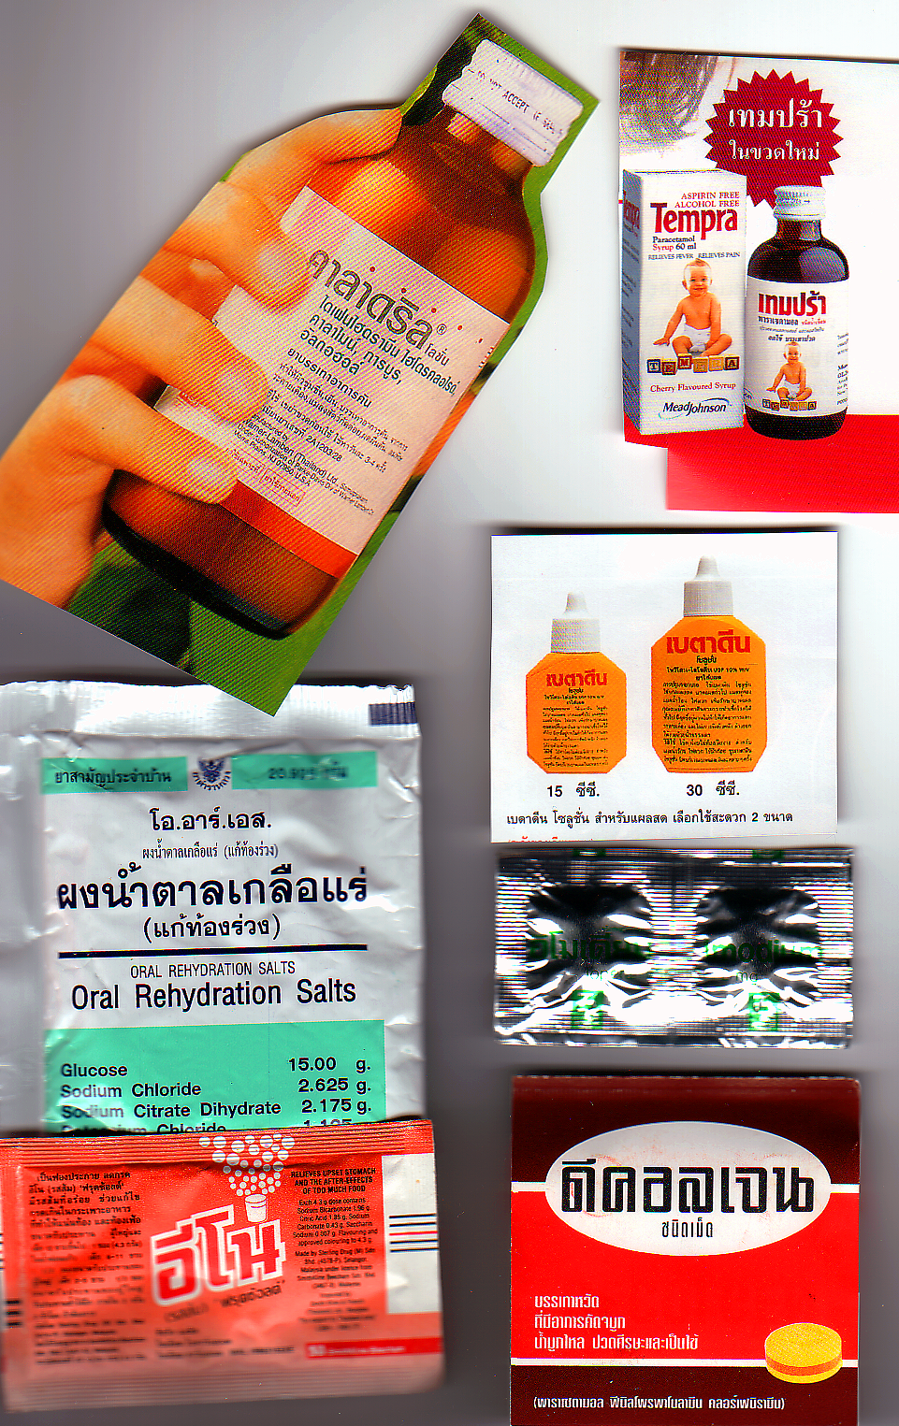
Medical Symptoms Thai SOLT I
Application Activities Module 5 Lesson 3

Activity 2
This poor man hurts everywhere! Match the letters with the vocabulary.

เขาเป็นคนที่นึกว่าตัวเป็นโรคอยู่เสมอ ปวดโน่นเจ็บนี่อยู่ตลอดเวลา

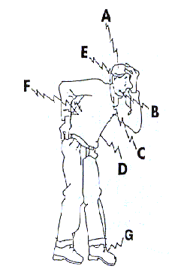

_______ ปวดท้อง _______ ปวดศรีษะ

_______ ปวดหลัง _______ เจ็บคอ

_______ ปวดฟัน _______ ปวดหู

_______ เจ็บเท้า

Medical Symptoms Thai SOLT I
Application Activities Module 5 Lesson 3

Activity 3 (Pair Work)
The doctor’s waiting room is crowded today. Can you think of what each of these patients is getting ready to tell the doctor? Each student plays one of the patients. State what each of them is keeping you from doing.

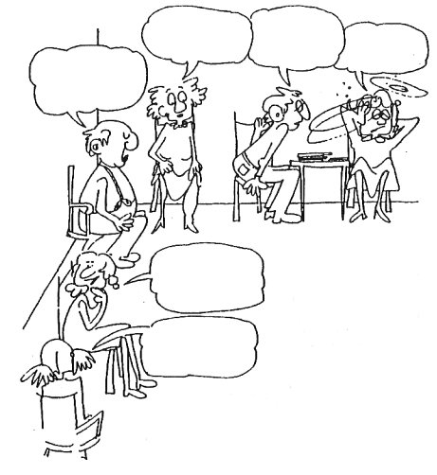
Medical Symptoms Thai SOLT I
Application Activities Module 5 Lesson 3

Activity 4
You will hear five short conversations. Number the illustration that corresponds to each conversation. Which illustration cannot be matched?

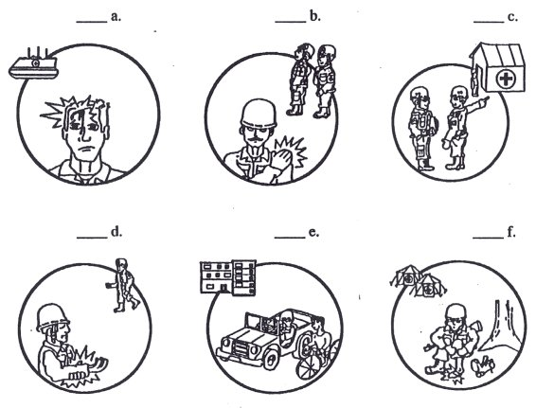

Medical Symptoms Thai SOLT I
Application Activities Module 5 Lesson 3

Activity 5
Read the following text about buying medicine and select the appropriate answers to each statement.

ข้อควรคำนึงในการซื้อยา
ก่อนซื้อยาควรปรึกษาแพทย์ ให้แพทย์ตรวจและสั่งยาให้ ถ้าไม่สามารถปรึกษาแพทย์ ได้ ต้องซื้อจากร้านขายยาที่มีเภสัชกรประจำและทำการอยู่ บอกอาการของโรคและ รายละเอียดต่างๆให้เภสัชกรทราบโดยไม่ปิดบัง อย่าเชื่อคำบอกเล่าของบุคคลอื่น เพราะอาการอย่างเดียวกันอาจเกิดจากสมมุติฐานที่ต่างกัน เช่นปวดท้อง อาจปวด เพราะมีลมในกระเพาะมาก ปวดเพราะมีแผลในกระเพาะหรือลำไส้ ซึ่งทั้งสองประเภท นี้ใช้ยาต่างกัน นอกจากนี้ยาที่ผู้อื่นรับประทานได้แต่ตัวเราอาจแพ้ยาบอกเหล่านั้นก็ได้

1. Before buying medicine, you should
a. consult with your doctor.
b. ask your friend what kind he usually takes.
c. look in the ads.

2. The same symptom may be treated with __________ kind of medicine.
- the same
- different
- both a & b

3. A good drugstore should have a
- coffee shop.
b. cafeteria.
c. pharmacist on duty.
Medical Symptoms Thai SOLT I
Application Activities Module 5 Lesson 3

Activity 6
Read the text and complete the statements that follow.

ท้องร่วงส่วนใหญ่มีสาเหตุมาจากการอักเสบของกระเพาะอาหารและลำไส้ จากเชื้อ ไวรัส แบคทีเรีย พยาธิบางอย่าง หรืออาจเกิดจากการที่ร่างกายขาดน้ำย่อยที่จะย่อย อาหารบางอย่างทำให้มีอาหารตกค้างอยู่ในลำไส ้เป็นจำนวนมาก ก็อาจทำให้มี อาการท้องร่วงได้

Major causes of diarrhea:

1. __________________________________________________________________
2. __________________________________________________________________
3. __________________________________________________________________

Activity 7
Listen to the instructor read a passage and enter the following information in English.

What illness was mentioned?

What symptoms were mentioned?

What advice was given?

Medical Symptoms Thai SOLT I
Skill Enhancement Activities Module 5 Lesson 3

Activity 1
Under each of the diseases listed below, place three of the words (symptoms) from the box related to it. Answers may vary. Some of the words may not be related to the diseases listed below.

ตาบวม  1.___________________  2. __________________  3. __________________ | ท้องร่วง  1. ___________________  2. ___________________  3. ___________________ | ไข้หวัดใหญ่  1. _________________  2. _________________  3. _________________

อ่อนเพลีย ถ่ายอุุจจาระเหลว มีไข้ เจ็บคอ ปวดเมื่อยตามตัว คันเคืองตา
มีน้ำมูก ตาแดง ผนังคออักเสบ แพ้ฝุ่นละออง อาเจียน เยื่อบุตาอักเสบ
สูญเสียน้ำและเกลือแร่ของร่างกาย ไอ ตามัว กระเพาะอาหารและลำไส้อักเสบ
เชื้อไวรัส น้ำในหูไม่เท่ากัน

Activity 2
Below is a question found in a medical consultation column. Read it and write an answer to the question.

คำถาม: ถ้ามีผู้เป็นลมแดดควรจะปฐมพยาบาลในขั้นต้นอย่างไรบ้างครับ
คำตอบ: _____________________________________________
_____________________________________________
_____________________________________________

Activity 3 (Pair Work)
Role-play the following dialogue in which you run into your sick neighbor.

A: Greet B and ask how he is doing.
B: Return the greeting and say you are not well.
A: Express an interest in B's problem.
B: Describe what is bothering you.
A: Suggest that he sees a doctor.
B: Say you already have an appointment.
A: Wish B a prompt recovery.
B: Thank A and close the conversation.
Medical Symptoms Thai SOLT I
Skill Enhancement Activities Module 5 Lesson 3

Activity 4 (Pair Work)
Soldier Smith is a brand new recruit who just finished his first week of training. Assuming the worst conditions, questionable food, and a merciless drill sergeant, what physical condition do you imagine recruit Smith is to be in? Write a paragraph with a minimum of 10 sentences.

___________________________________________________________

___________________________________________________________

___________________________________________________________

___________________________________________________________

Activity 5 (Group Work)
Look at the cartoons below and imagine what complaints these people have and what advice or comments they are getting. Write the dialogues.

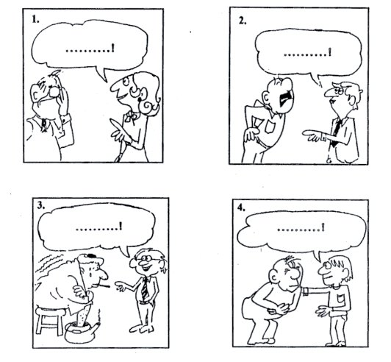
Medical Symptoms Thai SOLT I
Skill Enhancement Activities Module 5 Lesson 3

Activity 6 (Pair Work)

Student A: You have been sick for the past two days. You have a temperature of 39.5 C, you cough, and you have a sore throat. You have lost your appetite, and you sleep poorly. Call the doctor's office to explain your situation to the nurse, and schedule an appointment.

Student B: You are a nurse at a doctor's office. Schedule an appointment and take notes of the symptoms.
Medical Symptoms Thai SOLT I
Homework Module 5 Lesson 3

Activity 1
You are not feeling well at all. Among other symptoms, you have lost your voice. Write a note to give to the doctor to describe your symptoms.

Activity 2
You have the flu. Explain your symptoms to the doctor.

Activity 3
Listen to three conversations and enter the following information in English.

 | 1 | 2 | 3
What illness was mentioned?
What symptoms were mentioned?
What advice was given?

